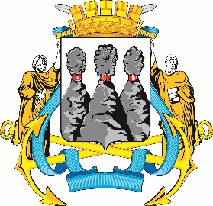
ГОРОДСКАЯ ДУМА
ПЕТРОПАВЛОВСК-КАМЧАТСКОГО
ГОРОДСКОГО ОКРУГА

ПРЕДСЕДАТЕЛЬ

ПОСТАНОВЛЕНИЕ

08.12.2025 № 139

О награждении Почетной грамотой Городской Думы Петропавловск-Камчатского городского округа

В соответствии с Решением Городской Думы Петропавловск-Камчатского городского округа от 31.10.2013 № 145-нд «О наградах и почетных званиях Петропавловск-Камчатского городского округа» и протоколом заседания Комиссии Городской Думы Петропавловск-Камчатского городского округа по наградам от 08.12.2025 № 59

ПОСТАНОВЛЯЮ:

за значительный вклад в развитие местного самоуправления на территории Петропавловск-Камчатского городского округа, эффективную и безупречную муниципальную службу, ответственное отношение к своим должностным обязанностям, высокий уровень профессионализма и в связи с 55-летним юбилеем со дня рождения наградить Почетной грамотой Городской Думы Петропавловск-Камчатского городского округа Матвеева Николая Альбертовича – главного специалиста-эксперта сектора коммуникативного обеспечения и мониторинга отдела по связям с общественностью Управления делами администрации Петропавловск-Камчатского городского округа.

И.о. председателя Городской Думы
Петропавловск-Камчатского
городского округа С.А. Сароян

